I Международный марафон
«Овощи и фрукты – полезные продукты»
Ответы для учащихся 1-2 классов

Ответ должен быть представлен строго в виде ОДНОГО СЛОВА без кавычек, точек, орфографических ошибок в именительном падеже и единственном числе. Каждый вопрос содержит подсказку – некоторые буквы ответа. Букву «ё» в слове можно писать как «ё» или как «е». Неверно записанные ответы не учитываются.

№ | Вопрос | Иллюстрация | Ответ
1 | Какой фрукт пытался сосчитать Буратино на «уроке математики» от Мальвины?  Я – – – – о |  | Яблоко
2 | В какой овощ превратилась карета Золушки, когда часы пробили полночь?  Т – – – а |  | Тыква
3 | Бывает жгучим, бывает сладким, а также молотым и горошком!  П – – – ц | 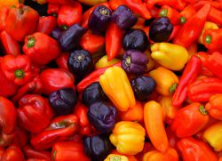 | Перец
4 | Бывает черной, бывает зеленой, бывает китайской, и еще одно из ее названий – дайкон.  Р – – – – а | 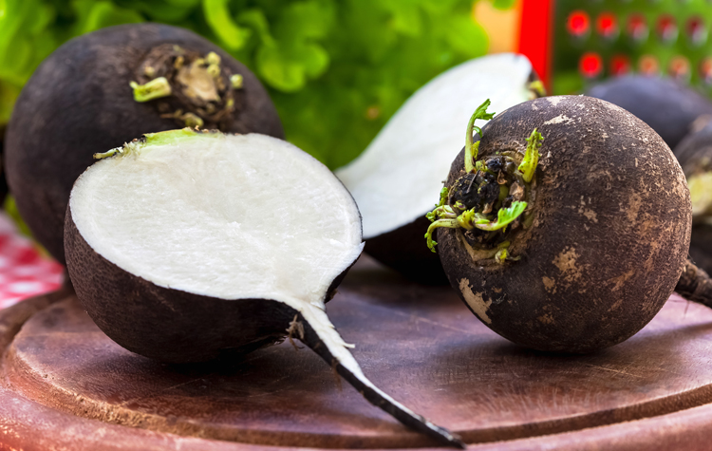 | Редька
5 | «Сидит девица в темнице, а коса на улице» – про какой овощ идет речь в загадке?  М – – – – – ь | 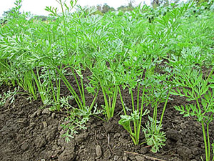 | Морковь
6 | Какой овощ не могли вытащить дедка, бабка, внучка, жучка, кошка да мышка из знаменитой сказки?  Р – – а | 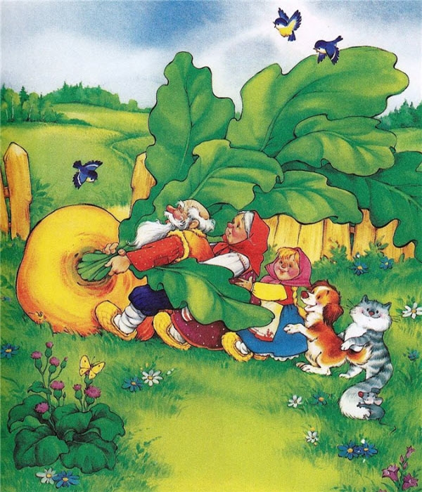 | Репа
7 | Вспомните, какой фрукт делили по долькам животные из знаменитой считалочки, оставив волку лишь кожуру.  А – – – – – – н | 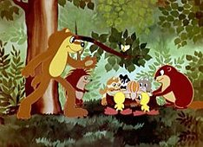 | Апельсин
8 | Из зерен какой культуры можно приготовить лакомство поп-корн?  К – – – – – – а |  | Кукуруза
9 | Какой овощ согласно поговорке в русском языке спасает нас от семи недуг?  Л – – | 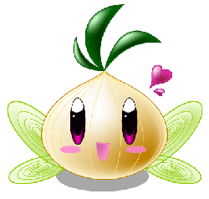 | Лук
10 | Плод этой культуры – коробочка, состоит из зубков от 2 до 50, каждый из которых покрыт чешуей.  Обладает противовирусным действием, убивает микробов. Содержит большое количество эфирных масел, благодаря которым обладает стойким резким запахом.  Ч – – – – к | 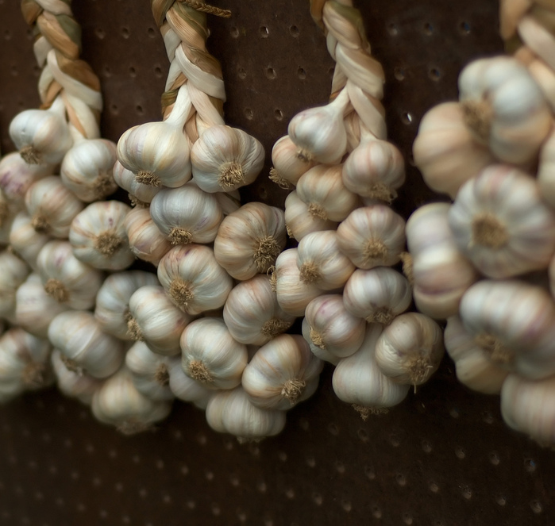 | Чеснок
11 | Этот плод семейства цитрусовых, близкий родственник лимона.  Л – – м | 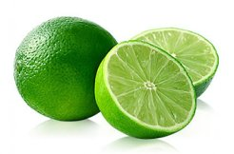 | Лайм
12 | Его главный враг – колорадский жук. Личинки жуков объедают листья, растение начинает болеть и плохо растет.  К – – – – – – – ь | 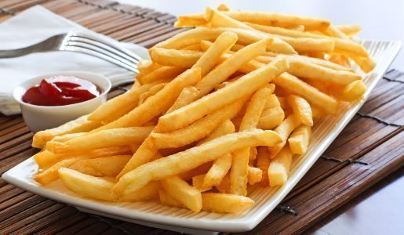 | Картофель
13 | Мякоть этого плода по вкусу напоминает смесь сливочного масла с пюре из зелени, иногда ощущается ореховый привкус.  Растет в тропиках и субтропиках.  А – о – – – о | 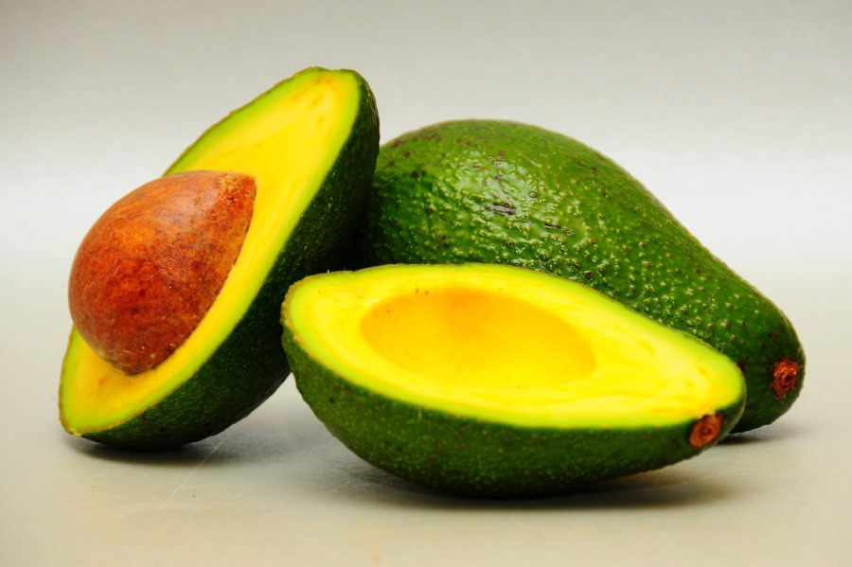 | Авокадо
14 | Он из тыквенной родни, на боку лежит все дни, как зеленый чурбачок под названьем – …  К – – – – – к | 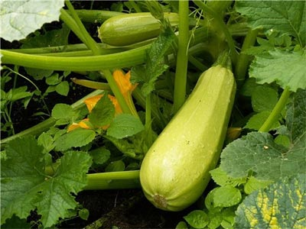 | Кабачок
15 | Этот плод самый крупный среди цитрусовых, но мякоть более сухая, чем у остальных представителей. Покрыт толстой кожурой и разделен на крупные дольки. Вкус кисловато-сладкий с привкусом горечи.  П о – – – о | 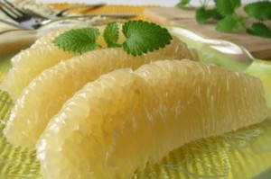 | Помело
16 | Без какого овоща не сваришь борщ?  С – – – – а | 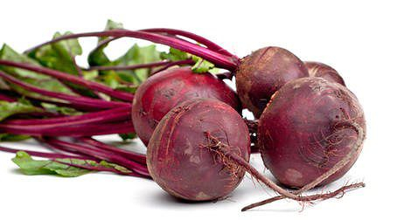 | Свёкла
17 | Эти плоды похожи на апельсин, но их красная мякоть кислее и с привкусом горечи. Разделен на дольки.  Г – – – п – – – т | 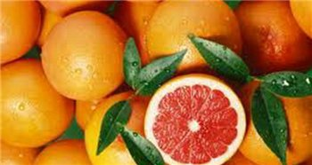 | Грейпфрут
18 | Наиболее известные сорта этого вкусного плода – колхозница и торпеда.  Д – – я | 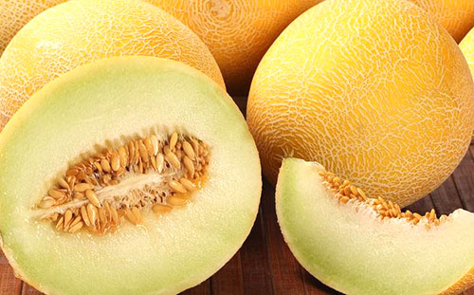 | Дыня
19 | Крупнейший производитель этого фрукта – Индия.  Плоды обладают волокнистой структурой и сладким вкусом, кожура окрашена в тона красного, зелёного или жёлтого цветов, у мякоти цвет жёлтый или оранжевый.  М – – – о | 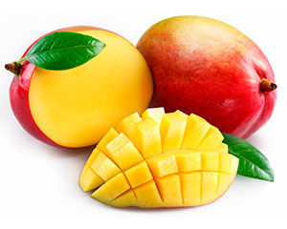 | Манго
20 | Из какого овоща изготавливают томатную пасту?  П – – и – – р | 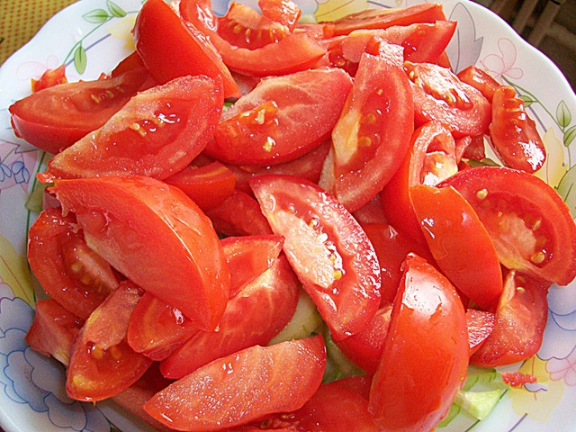 | Помидор

